12.3.2023

TZ – Obdarujte svoji maminku na Den matek překrásným šperkem Ornamenti

Překvapte letos svoji maminku a darujte jí pozornost, která jí zaručeně vykouzlí úsměv na rtech. Věnujte jí krásný a kvalitní šperk Ornamenti! Poděkujte jí tak za všechnu její lásku, péči a nekonečnou trpělivost.
Den matek se slaví v různých formách a datech po celém světě, v České republice pak (dle amerického vzoru) vždy druhou květnovou neděli. Svátek oslavuje maminky a mateřství a jeho historie má hluboké kořeny. Například ve starověkém Řecku se slavil svátek mateřství a plodnosti, který byl spojený s oslavou bohyně Kybelé, matky bohů. V Anglii se pak v 16. století oslavovala tzv. „Mateřská neděle“ (Mothering Sunday). V té době zde žila spousta chudých sloužících, kteří dostali v tento den volno, aby ho mohli strávit se svými matkami.

Zvolte šperky s perlami, zirkony a další stylové kousky
Jaký klenot k této příležitosti však pro vaši maminku vybrat? Zaručený tip je výběr šperku s perlami. Perly jsou symbolem ženskosti a luxusu, sluší každé ženě a jsou vhodný doplněk při jakékoli příležitosti. Mají navíc schopnost omladit a doslova rozzářit obličej.
Zvolte třeba zajímavý pozlacený náhrdelník Flat Pearl gold s přívěskem ploché přírodní perly nebo elegantní, jednoduchý, ale velmi působivý náhrdelník Pearl Initial gold s perlovým přívěskem.
Skvělý tip jsou také nevšední náušnice Pearls Square gold, které jsou navíc 2v1. Perla se dá totiž vyvléknout a rázem máte stylové náušnice pro jakoukoli příležitost.
Univerzální tip pro každou ženu je pak stylový boho náramek White Stones gold, ozdobený perlou a korálky z bílého opálu.
Rozhodně také nadchnete šperky se zirkony. Vsaďte třeba na třpytivé náušnice Colourful Zirconia Oval gold, osázené barevnými zirkony, které rozzáří den.
Další tipy na zaručenou radost jsou např. elegantní pozlacený náhrdelník Moon Light gold s přívěskem v designu mystického úplňku nebo decentní náhrdelník Figures Clover gold, ozdobený třemi něžnými čtyřlístky pro štěstí.

Šperky z chirurgické oceli Ornamenti a jejich benefty
Šperky Ornamenti jsou z oblíbené a nealergizující chirurgické oceli a hodí se i pro velmi citlivou pleť. Jsou voděodolné, lze se v nich sprchovat, koupat v moři a zazářit s nimi můžete i při sportu. Šperky jsou odolné proti oděru a poškrábání, krásné tak vydrží po opravdu dlouhou dobu. Pozlacené jsou kvalitním 18k zlatem. Chirurgická ocel je navíc materiál šetrný k životnímu prostředí, dá se recyklovat, jeho výroba šetří energii a vzniká při ní méně odpadu.

Náušnice, náhrdelníky, náramky i prstýnky můžete vybírat z pohodlí domova na webových stránkách www.ornamenti.cz.

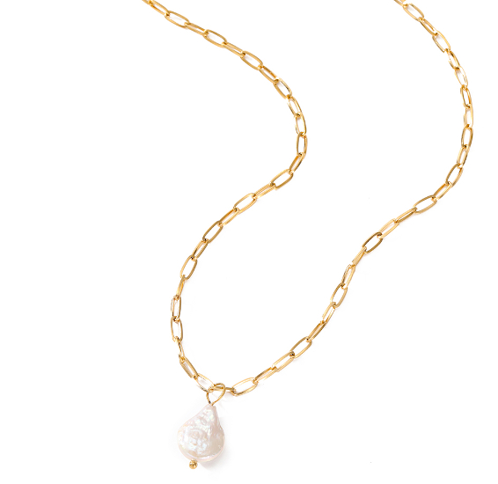
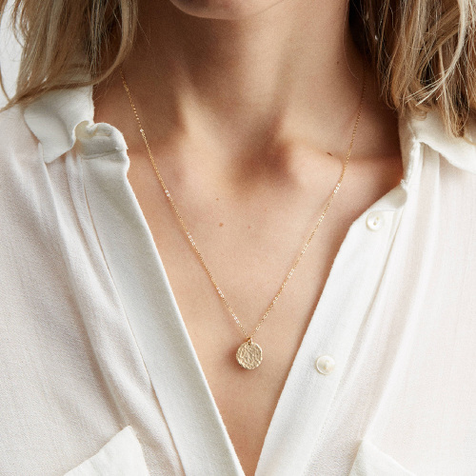
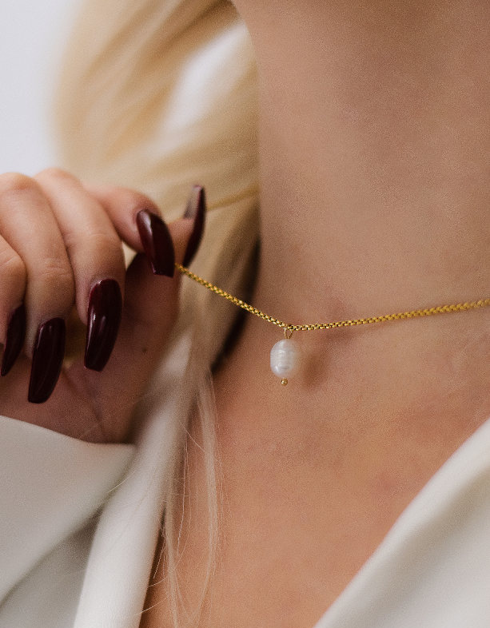
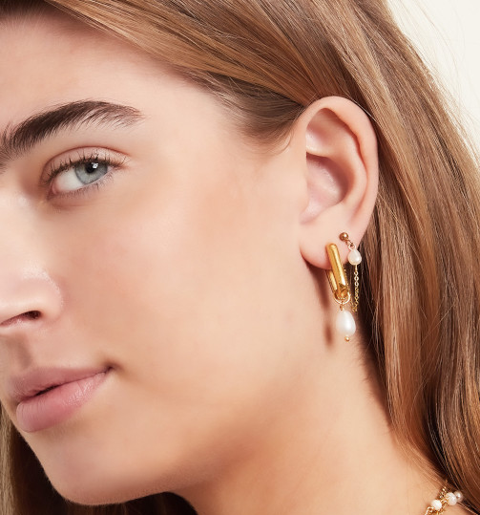
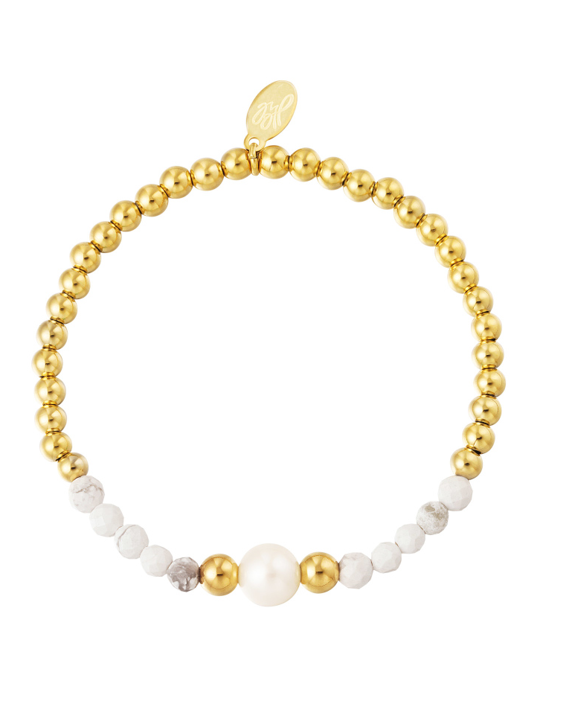

Kontakty: Mediální servis:

Ornamenti cammino...
www.ornamenti.cz Dagmar Kutilová
Facebook/Ornamenti e-mail: kutilova@cammino.cz
Instagram/Ornamenti tel.: +420 606 687 506
www.cammino.cz

